Van Koeveringe
Gedicht van de Week
week 21- 2026

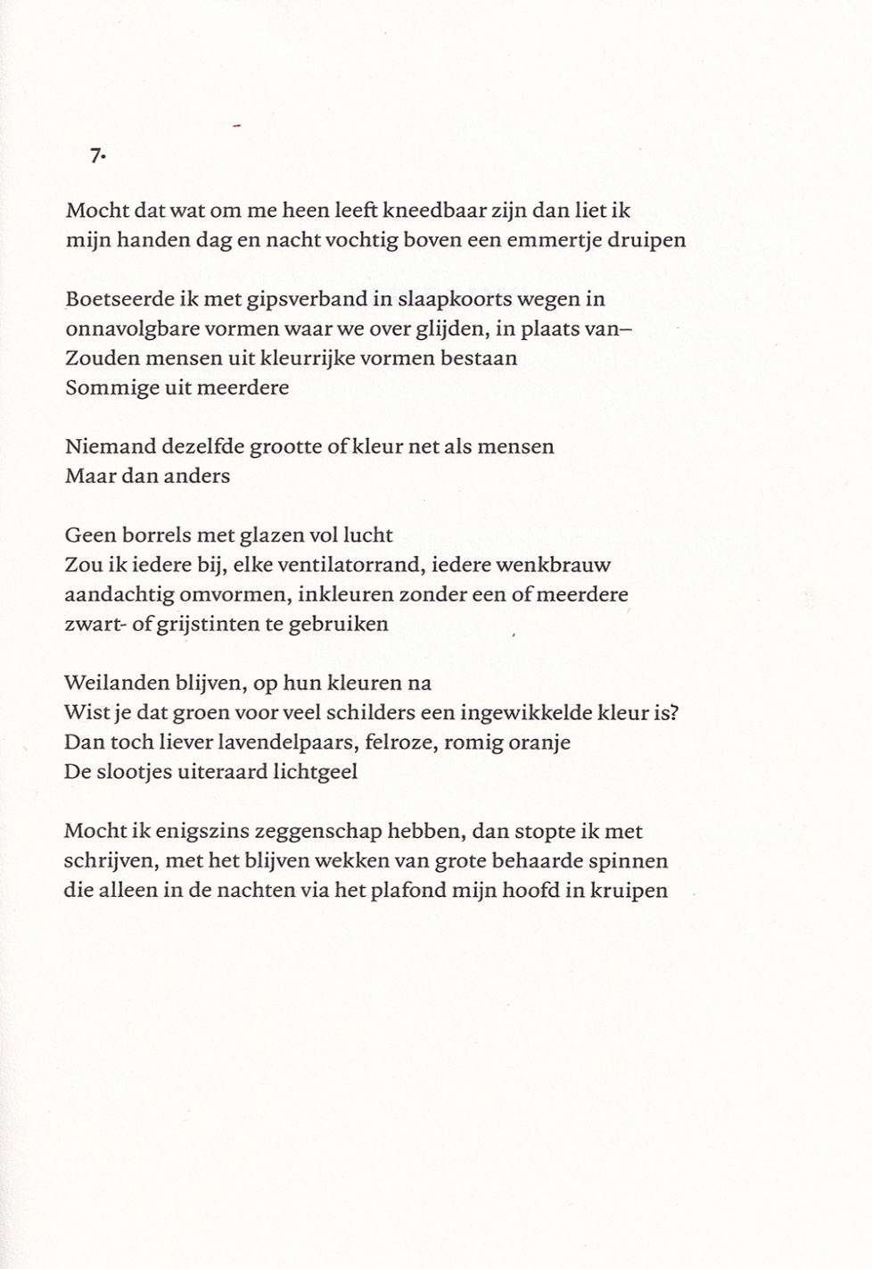

Deze week een gedicht uit een bundel van dit jaar. Sytske Frederika van Koeveringe is beeldend kunstenaar en publiceerde eerder twee romans.
Dit gedicht beschrijft de omgang met de wereld om haar heen in die twee hoedanigheden, op plastische wijze; zij maakt zo de beeldende kunst dienend aan het schrijven.
Na een aarzeling kiest zij uiteindelijk ervoor terug te gaan naar de (gedroomde) werkelijkheid.
Meer over haar is te vinden op haar website.
Het gedicht is afkomstig uit “Bewegingsmogelijkheden”, zoals vermeld gepubliceerd in 2026.

